*«Бодрящая гимнастика для дошкольников»*

*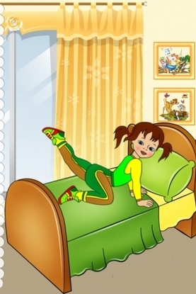*

Как помочь ребенку оставаться в хорошем настроении, быть активным и бодрым? Отдых в середине дня малышу необходим! Поддержать, подбодрить малыша нам поможет небольшая бодрящая гимнастика после дневного сна, которая поднимет мышечный тонус, улучшит настроение. Гимнастику нужно проводить систематически, в любое время года, в хорошо проветренном помещении. Продолжительность бодрящей гимнастики варьируется в зависимости от возраста, состояния здоровья. Следует использовать упражнения для профилактики, нарушения осанки и плоскостопия, пальчиковые и дыхательные упражнения.

Большое стимулирующее значение в развитии ребенка имеет функция руки. Развитие и укрепление мелкой моторики положительно влияет на психику детей.

Комплексы бодрящей гимнастики благоприятно влияют на подрастающий организм. Выполняя упражнения для рук, ног, туловища, дети учатся управлять своими движениями, производить их ловко, координировано, с заданной амплитудой в определенном направлении, темпе, ритме.

Во время проведения комплекса упражнений целесообразное использовать музыкальное сопровождение. Веселая музыка создает хорошее настроение, положительно влияет на эмоции. Можно использовать веселые стихи, которые улучшат детскую память и обогатят словарный запас. Повысит эффективность гимнастики простое нестандартное оборудование, которое можно сделать своими руками, подключая к этому увлекательному занятию всех членов семьи. Мамы, бабушки шьют мешочки, рукавички, коврики, папы делают гантели, массажные валики из подручного материала. Ведь сейчас так много пластиковых баночек, бутылочек, крышечек, которые могут пригодиться и принести большую пользу. Надо только проявить фантазию.